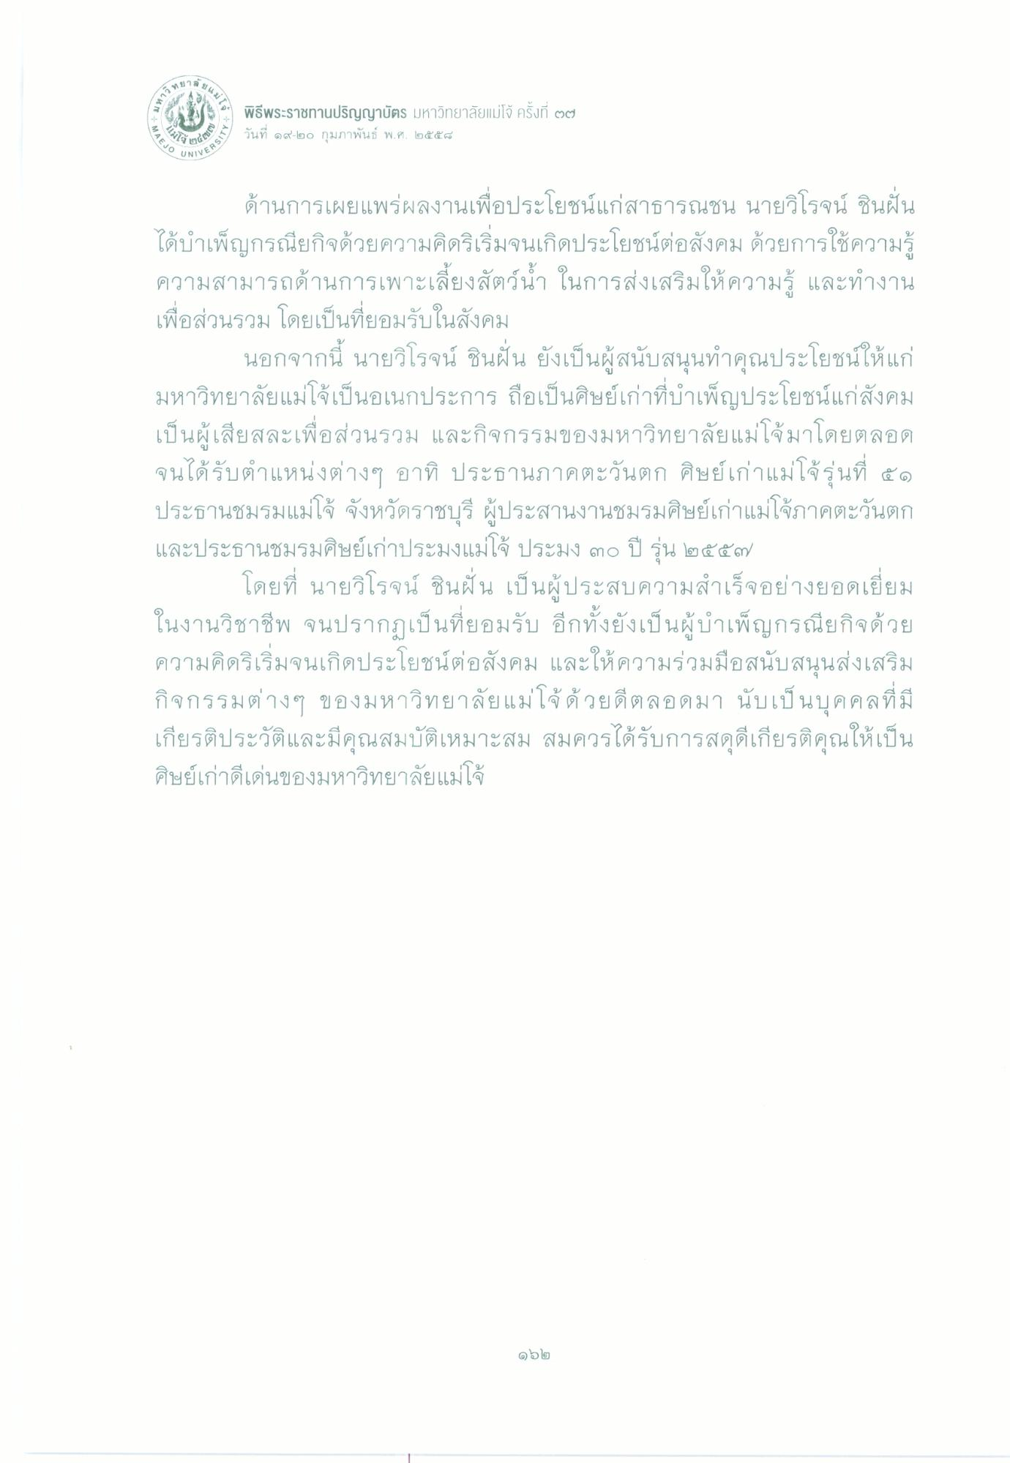
สบ ผม
วิทยา
SME -
พิธีพระราชทานปริญญาบัตร มหาวิทยาลัยแม่โจ้ ครั้งที่ ๒๒ วันที่ ๑๙-๒๐ กุมภาพันธ์ พ.ศ. ๒๕๕๘
เช้า
MAEJO
ด้านการเผยแพร่ผลงานเพื่อประโยชน์แก่สาธารณชน นายวิโรจน์ ชินฝัน ได้บําเพ็ญกรณียกิจด้วยความคิดริเริ่มจนเกิดประโยชน์ต่อสังคม ด้วยการใช้ความรู้ ความสามารถด้านการเพาะเลี้ยงสัตว์น้ํา ในการส่งเสริมให้ความรู้ และทํางาน เพื่อส่วนรวม โดยเป็นที่ยอมรับในสังคม
นอกจากนี้ นายวิโรจน์ ชินฝัน ยังเป็นผู้สนับสนุนทําคุณประโยชน์ให้แก่ มหาวิทยาลัยแม่โจ้เป็นอเนกประการ ถือเป็นศิษย์เก่าที่บําเพ็ญประโยชน์แก่สังคม เป็นผู้เสียสละเพื่อส่วนรวม และกิจกรรมของมหาวิทยาลัยแม่โจ้มาโดยตลอด จนได้รับตําแหน่งต่างๆ อาทิ ประธานภาคตะวันตก ศิษย์เก่าแม่โจ้รุ่นที่ ๕๑ ประธานชมรมแม่โจ้ จังหวัดราชบุรี ผู้ประสานงานชมรมศิษย์เก่าแม่โจภาคตะวันตก และประธานชมรมศิษย์เก่าประมงแม่โจ้ ประมง ๓๐ ปี รุ่น ๒๕๕๓)
โดยที่ นายวิโรจน์ ชินฝัน เป็นผู้ประสบความสําเร็จอย่างยอดเยี่ยม ในงานวิชาชีพ จนปรากฏเป็นที่ยอมรับ อีกทั้งยังเป็นผู้บําเพ็ญกรณียกิจด้วย ความคิดริเริ่มจนเกิดประโยชน์ต่อสังคม และให้ความร่วมมือสนับสนุนส่งเสริม กิจกรรมต่างๆ ของมหาวิทยาลัยแม่โจ้ด้วยดีตลอดมา นับเป็นบุคคลที่มี เกียรติประวัติและมีคุณสมบัติเหมาะสม สมควรได้รับการสดุดีเกียรติคุณให้เป็น ศิษย์เก่าดีเด่นของมหาวิทยาลัยแม่โจ้
១៦២

